GAME DESIGN DOCUMENT

ARCADE: TERROR PACMAN 3D

VERSIÓ DEL DOCUMENT 1.1

Escrit per (EQUIP-1):  MIGUEL LÓPEZ, YASSIN NAKMOUCHE, EDUARD GARCÍA MENDELEAC , POL VILA

Dia de publicació: 27/10/2024

Número de versió: versió1.1

**ÍNDEX**

1.INTRODUCCIÓ 3

1.1 Descripció i objectius del joc 3

1.2 Descripció general de la història 3

1.3 Controls del joc 3

1.4 Requisits tecnològics 4

2. MECÀNIQUES DEL JOC I ELEMENTS DEL JOC 5

2.1 Mecàniques universals 5

2.2 Nivells del joc 5

2.3 Càmera del joc 6

2.4 Sistemes HUD 6

2.5 Personatge del jugador 7

2.6 Mesures del jugador i habilitats 7

2.7 Potenciadors / Modificadors del estat 7

2.8 Vida 7

2.9 Score 7

2.10 Navegació 8

2.11 Enemics 8

2.12 Regles generals dels enemics 9

2.13 Música i efectes de so 9

3. Interfície 10

3.1 Pantalla d’inici 10

3.2 Diagrama de flux – Pantalles 10

4. Full de ruta 11

4.1 Control 1 11

4.2 Control 2 11

4.3 Data de llançament – Entrega final 11

# 1.INTRODUCCIÓ

## 1.1 Descripció i objectius del joc

Desenvoluparem un joc del Pac-Man d'àrcade amb una temàtica de por. El personatge es podrà anar movent pel taulell i l'objectiu és menjar-se totes les boles del taulell per guanyar la partida, i al mateix temps has d'anar esquivant als 4 fantasmes del joc i intentar que no et mengin més de tres cops. Hi haurà 4 boles especials a les cantonades del taulell, que en menjar-les podràs menjar-te els fantasmes i aconseguir així més puntuació. També a l'esquerra i a la dreta del taulell es troben dues habitacions que són de teletransport. Si tu entres en una apareixeràs a l'altra habitació.

## 1.2 Descripció general de la història

La nostra història del Pac-Man 3D segueix el mateix concepte que la versió clàssica en dues dimensions. Només hi haurà un laberint i la història consisteix en aconseguir l’objectiu final sense ser capturat.

## 1.3 Controls del joc

Com es veu a la Figura 1 els controls del joc seran senzills. Amb les tecles 'a' i 'd', ens mourem sobre el mateix eix cap a l'esquerra i a la dreta. Amb la tecla 'w' avançarem cap endavant i amb la tecla 's' tirarem endarrere. Amb el ratolí i el botó esquerre clicat podrem girar la càmera i així desplaçar-nos cap a diferents direccions. Si toquem la tecla 'esc' en mig de la partida sortirem d'ella.

*Figura 1. Controls del joc*

## 1.4 Requisits tecnològics

Utilitzarem l’entorn gràfic proporcionant pel nostre professor (Entorn VGI). Farem servir el llenguatge de programació C++ en Visual Studio 2022, juntament amb OpenGL per produir imatges 3D.

Els elements perifèrics que es necessiten pel nostre joc són el teclat i el ratolí.

# 2. MECÀNIQUES DEL JOC I ELEMENTS DEL JOC

## 2.1 Mecàniques universals

En el nostre joc de Pac-Man, les mecàniques universals són:

* Moviment del personatge: Pac-Man es mou pel laberint en quatre direccions (amunt, avall, dreta i esquerra). El jugador ha de maniobrar per recórrer el laberint i evitar els fantasmes.
* Recollir punts: L'objectiu principal és menjar tots els punts que hi ha al laberint per completar el nivell.
* Evitar o caçar fantasmes: En condicions normals, els fantasmes són perillosos i el jugador ha d'evitar-los. Però quan Pac-Man menja una bola d'energia, pot caçar els fantasmes temporalment.
* Sistema de puntuació: Les accions com menjar punts, fantasmes o fruites donen punts al jugador, i l'objectiu és aconseguir la màxima puntuació possible.
* Vides limitades: El jugador té un nombre limitat de vides. Cada vegada que un fantasma toca a Pac-Man, es perd una vida, i quan s'acaben, la partida finalitza.
* Portal: a l'extrem esquerre i dret del taulell hi ha dues habitacions que són dos portals, és a dir si arriba a un portal el jugador es teletransportarà a l'altre (és una implementació addicional).

## 2.2 Nivells del joc

El nostre joc tindrà un sol laberint, és a dir sempre jugarem en el mateix mapa (vegeu Figura 2). Contindrà a les cantonades dos portals de teletransport. Si entres en un, surts per l'altre.

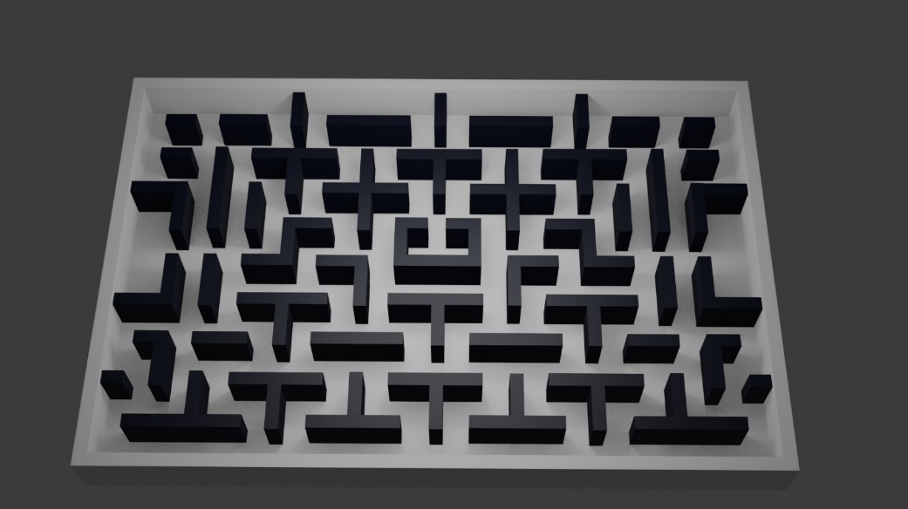

*Figura 2. Render en 3D del mapa de joc*

## 2.3 Càmera del joc

La càmera del joc serà en primera persona. Si movem el ratolí la càmera es mourà respecte al ratolí. La càmera tindrà sempre la mateixa profunditat. Des del nostre punt de vista, veurem les “boles” que hem de menjar davant nostre. També tindrem un minimapa a baix a la dreta on veurem l'estat de la partida, on estan els fantasmes i on estàs tu ubicat al taulell. La Figura 3 mostra un petit esquema de l’aparença del joc a les partides.

*Figura 3. Esquema dels elements que es mostren a la pantalla durant la partida*

## 2.4 Sistemes HUD

Es tracta de la informació presentada a la pantalla del jugador un cop iniciada la partida.

* Vides: constarà de 3 vides on si el fantasma et menja se te’n resta una. La icona de vida estarà representat amb un Pac-Man. Constarà de 3 vides i se situarà a dalt a la dreta de la pantalla. A la Figura 4 veiem les icones que utilitzarem per representar el nombre de vides restants.

*Figura 4. Simbolització de les vides a la partida*

* Puntuació: es tracta d’un número que cada cop que et mengis una boleta, bola d’energia i fantasmes se sumarà. Estarà situat a dalt a l’esquerra de la pantalla.

* Minimapa: servirà perquè el jugador pugui veure l’estat de la partida, és a dir on està situat del taulell i on estan els fantasmes.

## 2.5 Personatge del jugador

El nostre personatge serà el Pac-Man, i no el veurem perquè el joc és en primera persona. El seu objectiu serà menjar-se totes les “boletes” del joc sense ser menjat pels fantasmes tres cops.

## 2.6 Mesures del jugador i habilitats

El jugador podrà anar movent-se pel taulell sense travessar les parets ni sortir-se del taulell. Si arriba a una habitació de teletransport es teletransportarà a l’altre.

Si el jugador es menja una bola d'energia la seva habilitat és tornar-se temporalment invencible i pot caçar els fantasmes. Aquest efecte dura uns segons i permet al jugador obtenir punts extra.

## 2.7 Potenciadors / Modificadors del estat

L’únic potenciador que tindrem al joc serà el següent:

Boles d'energia: Són les boles grans que es troben a llocs específics del laberint. Quan Pac-Man les menja, es torna temporalment invencible i pot caçar els fantasmes. Quan un és caçat, ha de tornar a la base des d’on surten els fantasmes i ja pot tornar a atacar al jugador, com al joc original.

## 2.8 Vida

Tindrem 3 vides i s’aniran restant quan un fantasma et menja. Aquestes vides en comptes d’estar representades en forma de cor estan representades en forma de Pac-Man (Figura 4), si se t’acaben les vides abans d’aconseguir l’objectiu, has perdut la partida.

## 2.9 Score

Cada cop que et mengis una boleta, bola especial o fantasma augmentaràs la puntuació. A la pantalla sortirà un número que t’indicarà els punts que tens. La bola normal sumarà 10 punts, la bola especial 100 punts i els fantasmes sumaran 200 punts.

## 2.10 Navegació

El jugador s’anirà movent pels passadissos, amb les tecles explicades anteriorment (Figura 1). Podrà veure l’estat de la partida al minimapa, que indicarà on es troba i on estan els fantasmes. I també a l’esquerra i a la dreta del taulell es troben dues habitacions que són de tele transportació. Si entres en una apareixeràs a l’altre costat.

## 2.11 Enemics

Hi ha 4 fantasmes de diferents colors (Figura 5), però tots fan el mateix (lila, vermell, blau i groc) i tenen la mateixa funcionalitat; perseguir al jugador.

*Figura 5. Render dels fantasmes del joc*

## 2.12 Regles generals dels enemics

Els fantasmes tindran dos comportaments; perseguir i escapar. S'han de moure pels passadissos, és a dir encara que siguin fantasmes no poden atravessar parets:

* Perseguir: l'objectiu és menjar-se al personatge principal. Volem implementar un algoritme A* per saber a partir de la posició dels fantasmes el camí òptim per atrapar al Pac-Man.
* Escapar: quan el personatge principal aconsegueix la bola especial, els fantasmes canvien el seu patró de moviment a un aleatori en contra de la posició del jugador, per evitar ser caçats.

## 2.13 Música i efectes de so

A la pantalla d’inici hi haurà una música de terror. I després durant el joc també hi haurà una música constant  de fons i quan els fantasmes entrin a l’estat de fugir aquesta música s'intensifica.

# 3. Interfície

## 3.1 Pantalla d’inici

A la nostra pantalla d’inici es mostrarà a la part esquerra a dalt es mostrarà el text "MENÚ" en una  tipografia destacada. Sota hi hauran dos botons un que digui ‘Partida Nueva’ servirà per iniciar una nova partida i l'altre ‘Salir’ que servirà per sortir del joc. A la dreta de les opcions del menú, apareixen quatre fantasmes de colors (lila, vermell, blau i groc) que són els clàssics enemics de Pac-Man, amb un fons fosc per donat més ambient de terror, acompanyat de música de terror (Figura 6).

*Figura 6. Esbós pantalla d’inici*

## 3.2 Diagrama de flux – Pantalles

A partir de la pantalla principal si seleccionem nova partida anirem a l'inici de la partida, i si seleccionem sortir, sortirem del joc (Figura 7). A la partida si guanyem sortirà una pantalla indicant que has guanyat i si perdem sortirà una pantalla de derrota. En tots dos casos, tornarem al menú principal.

*Figura 7. Esbós de les pantalles del joc*

# 4. Full de ruta

## 4.1 Control 1

Tenir clar els objectius del joc i les seves funcionalitats. Anar amb molta ambició, és a dir, tot el que se'ns acut intentar implementar-lo. També tenir creats alguns objectes com els fantasmes, taulell, etc. I preparar la primera exposició per explicar als companys els projecte.

## 4.2 Control 2

Tenir ja avançat el joc, no ha d'estar acabat, però que les característiques principals i bàsiques funcionin i estar avançats al projecte més d’un 65% aproximadament. En aquest punt haurem de tenir clar quines d’aquelles implementacions inicials hem de descartar.

## 4.3 Data de llançament – Entrega final

Tindre el joc acabat i exposar-ho als nostres companys.